**Федеральное государственное образовательное бюджетное**

**учреждение высшего образования**

**«Финансовый университет при Правительстве Российской Федерации»**

**(Финансовый университет)**

Колледж информатики и программирования

ОТЧЁТ

По учебной практике

Специальность 09.02.07 «Информационные системы и программирование»

(код) (наименование)

Профессиональный модуль ПМ.02 Осуществление интеграции программных модулей

(код) (наименование)

Междисциплинарный курс МДК.02.01 Технология разработки программного обеспечения

(код) (наименование)

Выполнил:

Студент ­4 курса 4ИСИП-121 учебной группы

(номер) (номер)

__________ Сакович Н.Д.

(подпись) (инициалы, фамилия)

Проверил:

Руководитель практики от Колледжа информатики и программирования

Преподаватель ВКК, к.п.н. Т.Г. Аксёнова (квалификационная (инициалы, фамилия)

категория или звание,

должность)

Москва – 20­24

**Перечень работ, выполненных в ходе учебной практики**

|  |  |  |
| --- | --- | --- |
| **№ п/п** | **Виды работ** | **Оценка** |
| 1 | Анализ выбранной предметной области |  |
| 2 | Разработка и оформление технического задания на программное средство |  |
| 3 | Построение архитектуры программного средства |  |
| 4 | Анализ требований и построение необходимых диаграмм |  |

**СОДЕРЖАНИЕ**

**ОТЧЕТ О ВЫПОЛНЕНИИ ЗАДАНИЯ № 1** 4

**ОТЧЕТ О ВЫПОЛНЕНИИ ЗАДАНИЯ № 2** 11

**ОТЧЕТ О ВЫПОЛНЕНИИ ЗАДАНИЯ № 3** 15

**ОТЧЕТ О ВЫПОЛНЕНИИ ЗАДАНИЯ № 4** 22

Федеральное государственное образовательное бюджетное

учреждение высшего образования

**«Финансовый университет при Правительстве Российской Федерации»**

**(Финансовый университет)**

Колледж информатики и программирования

**ОТЧЕТ О ВЫПОЛНЕНИИ ЗАДАНИЯ № 1**

**Тема: Проектирование Архитектуры**

Студент: Сакович Н.Д.

Группа: 4ИСИП-421

Преподаватель: Т.Г. Аксёнова

Дата: 19.12.2024

На рисунке 1 предоставлена диаграмма Use Case:

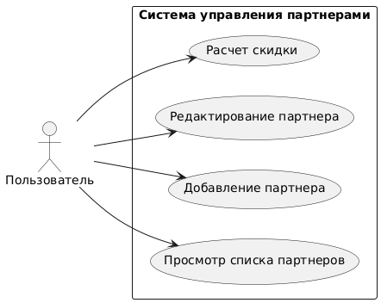

Рисунок 1. Use Case

Листинг кода UML:

|  |
| --- |
| @startuml  left to right direction  actor "Пользователь" as user  rectangle "Система управления партнерами" {  usecase "Просмотр списка партнеров" as UC1  usecase "Добавление партнера" as UC2  usecase "Редактирование партнера" as UC3  usecase "Расчет скидки" as UC4  }  user --> UC1  user --> UC2  user --> UC3  user --> UC4  @enduml |

На рисунке 2 предоставлена диаграмма деятельности:

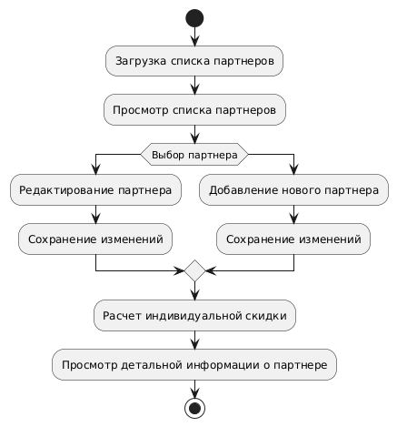

Рисунок 2. Диаграмма деятельности

Листинг кода UML:

|  |
| --- |
| @startuml  start  :Загрузка списка партнеров;  :Просмотр списка партнеров;  if (Выбор партнера) then  :Редактирование партнера;  :Сохранение изменений;  else  :Добавление нового партнера;  :Сохранение изменений;  endif  :Расчет индивидуальной скидки;  :Просмотр детальной информации о партнере;  stop  @enduml |

На рисунке 3 предоставлена диаграмма последовательности:

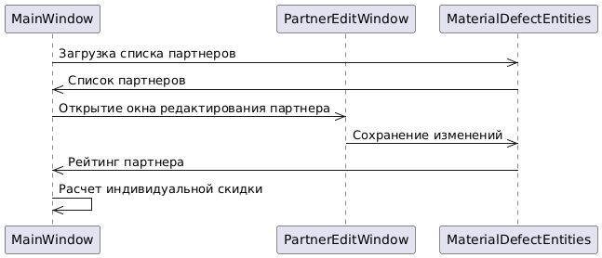

Рисунок 3. Диаграмма последовательности

Листинг кода UML:

|  |
| --- |
| @startuml  participant MainWindow as "MainWindow"  participant PartnerEditWindow as "PartnerEditWindow"  participant MaterialDefectEntities as "MaterialDefectEntities"  MainWindow->>MaterialDefectEntities: Загрузка списка партнеров  MaterialDefectEntities->>MainWindow: Список партнеров  MainWindow->>PartnerEditWindow: Открытие окна редактирования партнера  PartnerEditWindow->>MaterialDefectEntities: Сохранение изменений  MaterialDefectEntities->>MainWindow: Рейтинг партнера  MainWindow->>MainWindow: Расчет индивидуальной скидки  @enduml |

На рисунке 4 предоставлена диаграмма классов:

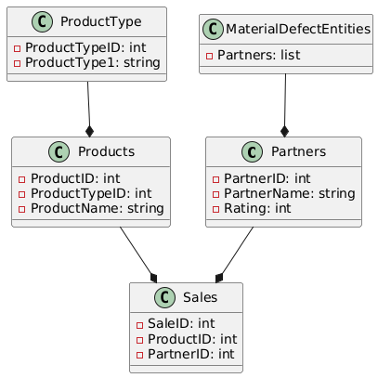

Рисунок 4. Диаграмма классов

Листинг кода UML:

|  |
| --- |
| @startuml  class Partners {  - PartnerID: int  - PartnerName: string  - Rating: int  }  class ProductType {  - ProductTypeID: int  - ProductType1: string  }  class Products {  - ProductID: int  - ProductTypeID: int  - ProductName: string  }  class Sales {  - SaleID: int  - ProductID: int  - PartnerID: int  }  class MaterialDefectEntities {  - Partners: list  }  Partners --* Sales  ProductType --* Products  Products --* Sales  MaterialDefectEntities --* Partners  @enduml |

На рисунке 5 предоставлена диаграмма пакетов:

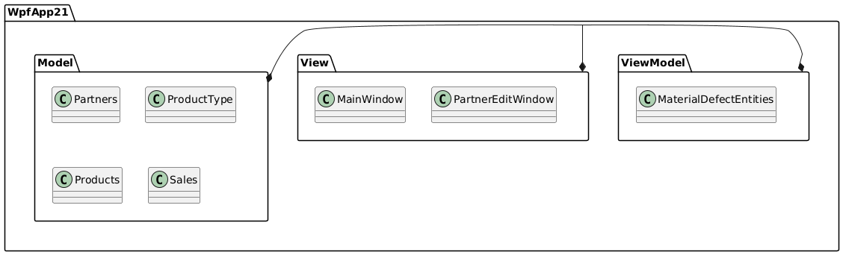

Рисунок 5. Диаграмма пакетов

Листинг кода UML:

|  |
| --- |
| @startuml  package WpfApp21 {  package Model {  class Partners  class ProductType  class Products  class Sales  }  package View {  class MainWindow  class PartnerEditWindow  }  package ViewModel {  class MaterialDefectEntities  }  }  WpfApp21 --* Model  WpfApp21 --* View  WpfApp21 --* ViewModel  @enduml |

На рисунке 6 предоставлена диаграмма бизнес-процессов в нотации IDEF0:

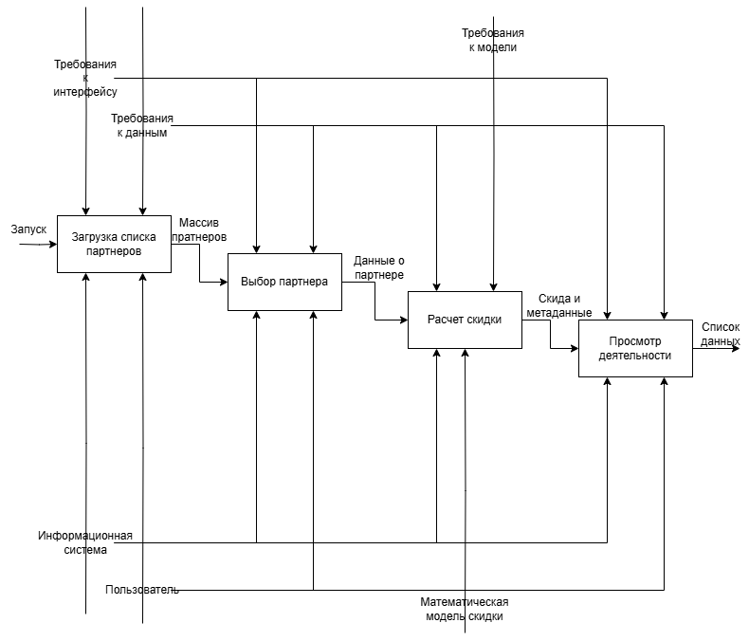

Рисунок 6. IDEF0

Федеральное государственное образовательное бюджетное

учреждение высшего образования

**«Финансовый университет при Правительстве Российской Федерации»**

**(Финансовый университет)**

Колледж информатики и программирования

**ОТЧЕТ О ВЫПОЛНЕНИИ ЗАДАНИЯ № 2**

**Тема:** **Проектирование базы данных и разработка объектов базы данных**

Студент: Сакович Н.Д.

Группа: 4ИСИП-421

Преподаватель: Т.Г. Аксёнова

Дата: 19.12.2024

**ПРОЕКТИРОВАНИЕ БАЗЫ ДАННЫХ И РАЗРАБОТКА ОБЪЕКТОВ БАЗЫ**

**Цель работы:** разработать базу данных в соответствии с заданием, наполнить ее сущностями и атрибутами, сделать ER-диаграмму.

В листинге 1 предоставлен скрипт БД.

Листинг 1

|  |
| --- |
| USE [MaterialDefect]  GO  /****** Object: Table [dbo].[MaterialDef] Script Date: 19.12.2024 21:38:23 ******/  SET ANSI_NULLS ON  GO  SET QUOTED_IDENTIFIER ON  GO  CREATE TABLE [dbo].[MaterialDef](  [MaterialType] [nvarchar](50) NULL,  [DefectRate] [float] NULL,  [ProductTypeID] [int] NULL  ) ON [PRIMARY]  GO  /****** Object: Table [dbo].[Partners] Script Date: 19.12.2024 21:38:23 ******/  SET ANSI_NULLS ON  GO  SET QUOTED_IDENTIFIER ON  GO  CREATE TABLE [dbo].[Partners](  [PartnerID] [int] IDENTITY(1,1) NOT NULL,  [PartnerType] [nvarchar](50) NULL,  [PartnerName] [nvarchar](100) NOT NULL,  [Director] [nvarchar](100) NULL,  [Email] [nvarchar](100) NULL,  [Phone] [nvarchar](20) NULL,  [LegalAddress] [nvarchar](255) NULL,  [INN] [nvarchar](12) NULL,  [Rating] [int] NULL,  PRIMARY KEY CLUSTERED  (  [PartnerID] ASC  )WITH (PAD_INDEX = OFF, STATISTICS_NORECOMPUTE = OFF, IGNORE_DUP_KEY = OFF, ALLOW_ROW_LOCKS = ON, ALLOW_PAGE_LOCKS = ON, OPTIMIZE_FOR_SEQUENTIAL_KEY = OFF) ON [PRIMARY],  UNIQUE NONCLUSTERED  (  [PartnerName] ASC  )WITH (PAD_INDEX = OFF, STATISTICS_NORECOMPUTE = OFF, IGNORE_DUP_KEY = OFF, ALLOW_ROW_LOCKS = ON, ALLOW_PAGE_LOCKS = ON, OPTIMIZE_FOR_SEQUENTIAL_KEY = OFF) ON [PRIMARY]  ) ON [PRIMARY]  GO  /****** Object: Table [dbo].[Products] Script Date: 19.12.2024 21:38:23 ******/  SET ANSI_NULLS ON  GO  SET QUOTED_IDENTIFIER ON  GO  CREATE TABLE [dbo].[Products](  [ProductID] [int] IDENTITY(1,1) NOT NULL,  [ProductTypeID] [int] NOT NULL,  [ProductName] [nvarchar](255) NOT NULL,  [Article] [int] NOT NULL,  [MinPartnerPrice] [decimal](18, 2) NOT NULL,  PRIMARY KEY CLUSTERED  (  [ProductID] ASC  )WITH (PAD_INDEX = OFF, STATISTICS_NORECOMPUTE = OFF, IGNORE_DUP_KEY = OFF, ALLOW_ROW_LOCKS = ON, ALLOW_PAGE_LOCKS = ON, OPTIMIZE_FOR_SEQUENTIAL_KEY = OFF) ON [PRIMARY],  UNIQUE NONCLUSTERED  (  [ProductName] ASC  )WITH (PAD_INDEX = OFF, STATISTICS_NORECOMPUTE = OFF, IGNORE_DUP_KEY = OFF, ALLOW_ROW_LOCKS = ON, ALLOW_PAGE_LOCKS = ON, OPTIMIZE_FOR_SEQUENTIAL_KEY = OFF) ON [PRIMARY]  ) ON [PRIMARY]  GO  /****** Object: Table [dbo].[ProductType] Script Date: 19.12.2024 21:38:23 ******/  SET ANSI_NULLS ON  GO  SET QUOTED_IDENTIFIER ON  GO  CREATE TABLE [dbo].[ProductType](  [ProductTypeID] [int] IDENTITY(1,1) NOT NULL,  [ProductType] [nvarchar](50) NOT NULL,  [Coefficient] [float] NULL,  PRIMARY KEY CLUSTERED  (  [ProductTypeID] ASC  )WITH (PAD_INDEX = OFF, STATISTICS_NORECOMPUTE = OFF, IGNORE_DUP_KEY = OFF, ALLOW_ROW_LOCKS = ON, ALLOW_PAGE_LOCKS = ON, OPTIMIZE_FOR_SEQUENTIAL_KEY = OFF) ON [PRIMARY],  UNIQUE NONCLUSTERED  (  [ProductType] ASC  )WITH (PAD_INDEX = OFF, STATISTICS_NORECOMPUTE = OFF, IGNORE_DUP_KEY = OFF, ALLOW_ROW_LOCKS = ON, ALLOW_PAGE_LOCKS = ON, OPTIMIZE_FOR_SEQUENTIAL_KEY = OFF) ON [PRIMARY]  ) ON [PRIMARY]  GO  /****** Object: Table [dbo].[Sales] Script Date: 19.12.2024 21:38:23 ******/  SET ANSI_NULLS ON  GO  SET QUOTED_IDENTIFIER ON  GO  CREATE TABLE [dbo].[Sales](  [SaleID] [int] IDENTITY(1,1) NOT NULL,  [PartnerID] [int] NULL,  [ProductID] [int] NULL,  [Quantity] [int] NULL,  [SaleDate] [datetime] NULL,  PRIMARY KEY CLUSTERED  (  [SaleID] ASC  )WITH (PAD_INDEX = OFF, STATISTICS_NORECOMPUTE = OFF, IGNORE_DUP_KEY = OFF, ALLOW_ROW_LOCKS = ON, ALLOW_PAGE_LOCKS = ON, OPTIMIZE_FOR_SEQUENTIAL_KEY = OFF) ON [PRIMARY]  ) ON [PRIMARY]  GO  ALTER TABLE [dbo].[MaterialDef] WITH CHECK ADD FOREIGN KEY([ProductTypeID])  REFERENCES [dbo].[ProductType] ([ProductTypeID])  GO  ALTER TABLE [dbo].[Products] WITH CHECK ADD FOREIGN KEY([ProductTypeID])  REFERENCES [dbo].[ProductType] ([ProductTypeID])  GO  ALTER TABLE [dbo].[Sales] WITH CHECK ADD FOREIGN KEY([PartnerID])  REFERENCES [dbo].[Partners] ([PartnerID])  GO  ALTER TABLE [dbo].[Sales] WITH CHECK ADD FOREIGN KEY([ProductID])  REFERENCES [dbo].[Products] ([ProductID])  GO |

На рисунке 7 представлена ER-диаграмма БД.

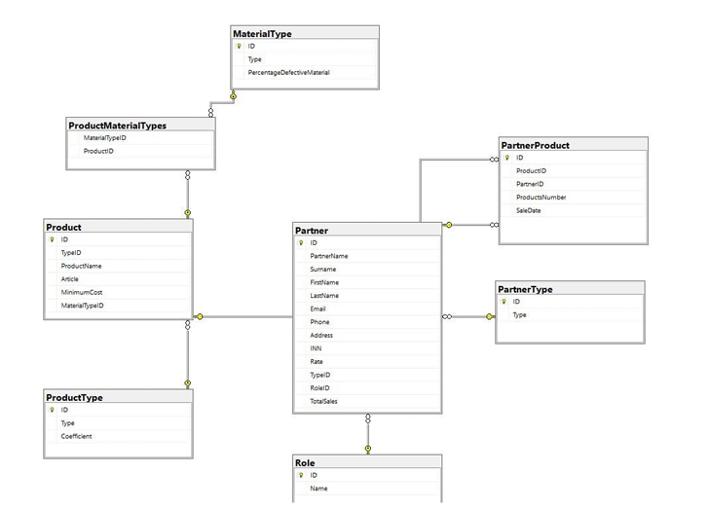

Рисунок 7. ER-диаграмма

Федеральное государственное образовательное бюджетное

учреждение высшего образования

**«Финансовый университет при Правительстве Российской Федерации»**

**(Финансовый университет)**

Колледж информатики и программирования

# **ОТЧЕТ О ВЫПОЛНЕНИИ ЗАДАНИЯ № 3**

**Тема: Разработка графического приложения для управления**

**пользователями информационной системы**

Студент: Сакович Н.Д.

Группа: 4ИСИП-421

Преподаватель: Т.Г. Аксёнова

Дата: 19.12.2024

**РАЗРАБОТКА ГРАФИЧЕСКОГО ПРИЛОЖЕНИЯ ДЛЯ УПРАВЛЕНИЯ ПОЛЬЗОВАТЕЛЯМИ ИНФОРМАЦИОННОЙ СИСТЕМЫ**

**Цель работы:** приобрести практические навыки проектирования последовательного пользовательского интерфейса приложения WPF в среде разработки Visual Studio, навигации по страницам WPF, подключения базы данных с помощью технологии Entity Framework ADO.NET.

В листинге 2 предоставлен код страницы MainWindow.xaml

|  |
| --- |
| <Window x:Class="WpfApp21.MainWindow"  xmlns="http://schemas.microsoft.com/winfx/2006/xaml/presentation"  xmlns:x="http://schemas.microsoft.com/winfx/2006/xaml"  Title="Система учета партнеров" Height="450" Width="800">  <Grid>  <DataGrid x:Name="PartnersDataGrid" HorizontalAlignment="Stretch" VerticalAlignment="Stretch" Margin="10,10,10,60"  AutoGenerateColumns="True" IsReadOnly="True"/>  <Button Content="Рассчитать скидку" HorizontalAlignment="Right" VerticalAlignment="Bottom" Width="186" Margin="0,0,103,26"  Click="CalculateDiscountButton_Click" Height="30"/>  <Button x:Name="OpenPartnerEditWindowButton"  Content="Добавить партнера"  Width="150"  Height="30"  HorizontalAlignment="Left"  Margin="107,371,0,19"  Click="OpenPartnerEditWindowButton_Click"/>  </Grid>  </Window> |

В листинге 3 предоставлен код MainWindow.xaml.cs

|  |
| --- |
| using System.Linq;  using System.Windows;  using System;  namespace WpfApp21  {  public partial class MainWindow : Window  {  private MaterialDefectEntities dbContext;  public MainWindow()  {  InitializeComponent();  dbContext = new MaterialDefectEntities();  LoadPartners();  }  private void LoadPartners()  {  try  {  var partners = dbContext.Partners.Select(p => new  {  PartnerType = p.PartnerType,  PartnerName = p.PartnerName,  Director = p.Director,  Rating = p.Rating  }).ToList();  PartnersDataGrid.ItemsSource = partners;  }  catch (Exception ex)  {  MessageBox.Show($"Ошибка загрузки данных: {ex.Message}");  }  }  private void CalculateDiscountButton_Click(object sender, RoutedEventArgs e)  {  if (PartnersDataGrid.SelectedItem != null)  {  dynamic selectedPartner = PartnersDataGrid.SelectedItem;  int rating = selectedPartner.Rating;  double discount = CalculateIndividualDiscount(rating);  MessageBox.Show($"Индивидуальная скидка для партнера \"{selectedPartner.PartnerName}\": {discount:F2}%", "Скидка");  }  else  {  MessageBox.Show("Выберите партнера из списка.");  }  }  private double CalculateIndividualDiscount(int rating)  {  if (rating >= 10) return 20.0; // Высокий рейтинг  if (rating >= 5) return 10.0; // Средний рейтинг  return 5.0; // Низкий рейтинг  }  private void AddPartnerButton_Click(object sender, RoutedEventArgs e)  {  var partnerEditWindow = new PartnerEditWindow(dbContext);  if (partnerEditWindow.ShowDialog() == true)  {  LoadPartners();  }  }  private void EditPartnerButton_Click(object sender, RoutedEventArgs e)  {  if (PartnersDataGrid.SelectedItem is Partners selectedPartner)  {  var partnerEditWindow = new PartnerEditWindow(dbContext, selectedPartner);  if (partnerEditWindow.ShowDialog() == true)  {  LoadPartners();  }  }  else  {  MessageBox.Show("Выберите партнёра для редактирования.", "Информация", MessageBoxButton.OK, MessageBoxImage.Information);  }  }  private void OpenPartnerEditWindowButton_Click(object sender, RoutedEventArgs e)  {  var partnerEditWindow = new PartnerEditWindow(dbContext);  if (partnerEditWindow.ShowDialog() == true)  {  LoadPartners();  }  }  }  } |

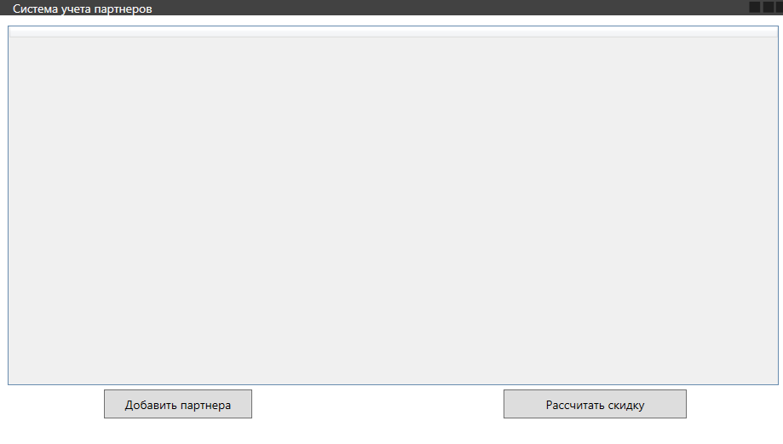

Рисунок 8. Главная страница

В листинге 3 предоставлен код страницы редактора партнёров PartenrEditWindow.xaml

|  |
| --- |
| <Window x:Class="WpfApp21.PartnerEditWindow"  xmlns="http://schemas.microsoft.com/winfx/2006/xaml/presentation"  xmlns:x="http://schemas.microsoft.com/winfx/2006/xaml"  Title="Добавить/Редактировать партнёра" Height="400" Width="400">  <Grid Margin="10">  <StackPanel>  <TextBlock Text="Наименование партнёра:"/>  <TextBox x:Name="PartnerNameTextBox"/>  <TextBlock Text="Тип партнёра:"/>  <ComboBox x:Name="PartnerTypeComboBox">  <ComboBoxItem Content="Физическое лицо"/>  <ComboBoxItem Content="Юридическое лицо"/>  </ComboBox>  <TextBlock Text="Рейтинг:"/>  <TextBox x:Name="RatingTextBox"/>  <TextBlock Text="Адрес:"/>  <TextBox x:Name="AddressTextBox"/>  <TextBlock Text="ФИО директора:"/>  <TextBox x:Name="DirectorTextBox"/>  <TextBlock Text="Телефон:"/>  <TextBox x:Name="PhoneTextBox"/>  <TextBlock Text="Email:"/>  <TextBox x:Name="EmailTextBox"/>  <StackPanel Orientation="Horizontal" HorizontalAlignment="Right" Margin="0,20,0,0">  <Button Content="Сохранить" Width="100" Margin="0,0,10,0" Click="SaveButton_Click"/>  <Button Content="Отмена" Width="100" Click="CancelButton_Click"/>  </StackPanel>  </StackPanel>  </Grid>  </Window> |

В листинге 4 предоставлен код редактора партнёров PartenrEditWindow.xaml.cs

|  |
| --- |
| using System;  using System.Windows;  namespace WpfApp21  {  public partial class PartnerEditWindow : Window  {  private Partners _partner;  private MaterialDefectEntities _dbContext;  public PartnerEditWindow(MaterialDefectEntities dbContext, Partners partner = null)  {  InitializeComponent();  _dbContext = dbContext;  _partner = partner;  if (_partner != null)  {  // Заполняем поля для редактирования  PartnerNameTextBox.Text = _partner.PartnerName;  PartnerTypeComboBox.SelectedItem = _partner.PartnerType;  RatingTextBox.Text = _partner.Rating.ToString();  AddressTextBox.Text = _partner.LegalAddress;  DirectorTextBox.Text = _partner.Director;  PhoneTextBox.Text = _partner.Phone;  EmailTextBox.Text = _partner.Email;  }  }  private void SaveButton_Click(object sender, RoutedEventArgs e)  {  try  {  // Валидация данных  if (string.IsNullOrWhiteSpace(PartnerNameTextBox.Text) ||  string.IsNullOrWhiteSpace(RatingTextBox.Text) ||  !int.TryParse(RatingTextBox.Text, out int rating) || rating < 0)  {  MessageBox.Show("Введите корректные данные. Рейтинг должен быть неотрицательным числом.", "Ошибка", MessageBoxButton.OK, MessageBoxImage.Error);  return;  }  // Создание или обновление партнёра  if (_partner == null)  {  _partner = new Partners();  _dbContext.Partners.Add(_partner);  }  _partner.PartnerName = PartnerNameTextBox.Text;  _partner.PartnerType = PartnerTypeComboBox.Text;  _partner.Rating = rating;  _partner.LegalAddress = AddressTextBox.Text;  _partner.Director = DirectorTextBox.Text;  _partner.Phone = PhoneTextBox.Text;  _partner.Email = EmailTextBox.Text;  _dbContext.SaveChanges();  DialogResult = true;  }  catch (Exception ex)  {  MessageBox.Show($"Ошибка сохранения данных: {ex.Message}", "Ошибка", MessageBoxButton.OK, MessageBoxImage.Error);  }  }  private void CancelButton_Click(object sender, RoutedEventArgs e)  {  DialogResult = false;  }  }  } |

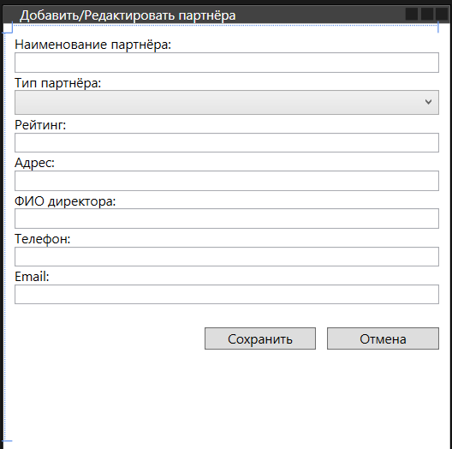

Рисунок 9. Редактор партнеров

Федеральное государственное образовательное бюджетное

учреждение высшего образования

**«Финансовый университет при Правительстве Российской Федерации»**

**(Финансовый университет)**

Колледж информатики и программирования

# **ОТЧЕТ О ВЫПОЛНЕНИИ ЗАДАНИЯ № 4**

**Тема: Отладка и тестирование разработанного программного**

**приложения**

Студент: Сакович Н.Д.

Группа: 4ИСИП-421

Преподаватель: Т.Г. Аксёнова

Дата: 19.12.2024

**ОТЛАДКА И ТЕСТИРОВАНИЕ РАЗРАБОТАННОГО**

**ПРОГРАММНОГО ПРИЛОЖЕНИЯ**

**Цель работы**: провести отладку и тестирование разработанного

программного приложения, реализовать обработку исключительных ситуаций в приложении.

В программном приложение было разработано уведомления для

пользователей о совершаемых ими ошибках или о запрещенных в рамках

задания действиях. Окна сообщений, соответствующих отображаются с

соответствующим заголовком. Текст сообщений содержит информацию о совершенных ошибках пользователя.

Сценарий тестирования:

|  |  |  |  |
| --- | --- | --- | --- |
| Код | Ввод данных | Ожидаемый результат | Выявление ошибки |
| 1 | -10 | Введены некорректные данные | нет |

При некорректном вводе рейтинга появляется ошибка, как показано на рисунке 10:

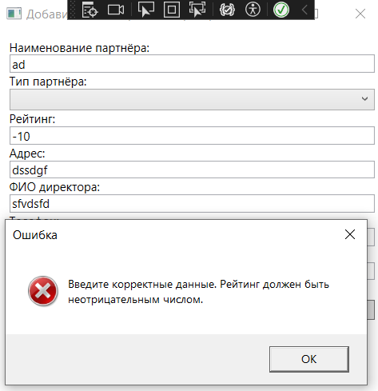

Рисунок 10. Ошибка